Муниципальное бюджетное дошкольное образовательное учреждение
«Детский сад № 48»

Конспект занятия по развитию речи
для детей подготовительной к школе группы с ТНР
«Зимующие птицы»

Подготовили: Рябова Наталья Георгиевна – воспитатель
высшей квалификационной категории
Тимонина Татьяна Александровна – учитель-логопед

Рязань, 2022
Аннотация

Развитие связной речи является центральной задачей речевого воспитания детей, это обусловлено прежде всего ее социальной значимостью. Связная речь – высшая форма речи, мыслительной деятельности, которая определяет уровень речевого и умственного развития ребенка (Т.В. Ахутина). Овладение связной речью составляет важнейшее условие успешной подготовки к обучению в школе. Психологическая природа связной речи, ее механизмы и особенности развития у детей раскрываются в трудах Л.С. Выготского, А.А. Леонтьева, С.Л. Рубинштейна и др. Все исследователи отмечают сложную организацию связной речи и указывают на необходимость специального речевого воспитания (А.А. Леонтьев, Л.В. Щерба).
Главной задачей развития связной речи ребёнка в дошкольном возрасте является совершенствование монологической речи. Эта задача решается через различные виды речевой деятельности, в том числе через обучение рассказыванию. При тяжёлых нарушениях речи (ТНР) у детей наблюдается расстройство формирования всех компонентов речевой системы, фонетики, лексики и грамматики (Р.Е.Левина). Это в наибольшей степени проявляется в нарушении формирования различных форм монологической речи - пересказа, рассказа. Формирование связной речи у детей с тяжелыми нарушениями речи осуществляется логопедом на коррекционных занятиях, в режимных моментах, при наблюдении за окружающим. Развитие связной речи опирается на формирование познавательных процессов, умение наблюдать, обобщать, сравнивать. Задачей воспитателя в работе с детьми с тяжелыми нарушениями речи является обогащение, уточнение и активизация словарного запаса путем многократного повторения и закрепления новых слов, систематический контроль за грамматической правильностью речи, а также обеспечение необходимой познавательной и мотивационной базы для формирования речевых умений.
По мнению С.Л. Рубинштейна, одним из факторов, облегчающих процесс становления связной речи, является наглядность. Кроме того, Л.С. Выготский указывал на значимость такого фактора, как создание плана высказывания. Он отмечал важность последовательного размещения в предварительной схеме всех элементов высказывания. Поэтому использование мнемотехники при составлении связного рассказа является актуальным. Мнемотехнику в дошкольной педагогике называют по-разному, так, например, В.К.Воробьева называет эту методику сенсорно-графическими схемами, Т.А. Ткаченко использует термин предметно-схематические модели. Применение изображения символов и выстраивание конкретного плана рассказа облегчает детям поиск и запоминание слов, позволяет не терять логическую цепочку высказывания. В связи с этим мнемотехника становится одной из эффективных педагогических технологий, позволяющих оптимизировать коррекционную логопедическую работу.

Цель: создание условий для речевого развития дошкольников в процессе составления связного рассказа о зимующих птицах.
Задачи:
Коррекционно-образовательные:
- закрепить знания детей о птицах, понятие «зимующие»;
- обогатить и актуализировать словарь по теме;
- продолжать учить осмысленно использовать в речи прилагательные;
- совершенствовать умение отгадывать загадки.
Коррекционно-развивающие:
- продолжать учить составлять связный рассказ по мнемотаблице;
- развивать речевой слух, зрительное и слуховое внимание,
- развивать мелкую моторику, речевое дыхание;
Коррекционно-воспитательная:
- воспитывать у детей бережное отношение к зимующим птицам.
Оборудование:
Демонстрационный материал: картинки с изображением зимующих птиц, 5 карточек (синица, снегирь, голубь, сорока, воробей), картинка с изображением девочки, картинка с изображением кормушки, аудиозапись с голосами птиц, мнемотаблица для составления связного рассказа, мяч.
Предварительная работа: знакомство с зимующими птицами, строениями их тела, звуками, которые они издают.
Словарная работа:
Активизация словаря: маленький, большой, тяжелый, легкий, толстый, тонкий, темный, светлый, длинный, короткий, чирикает, щебечет, свистит, каркает.
Обогащение словаря: красногрудый, желтогрудая, черноглазый, кареглазый, пестрокрылый, чернокрылая, сизокрылый, белобокая, воркует, тинькает, трещит.
Интеграция образовательных областей: речевое, познавательное развитие.
Ход занятия
Мотивационный этап
Воспитатель: Здравствуйте, ребята! Давайте вспомним, о каких представителях живой природы мы с вами говорили на этой неделе. А для этого угадайте мою загадку.

Снится ночью пауку
Чудо-юдо на суку:
Длинный клюв
И два крыла...
Прилетит - плохи дела!
А кого паук боится?
Угадали? Это...(птица)

Воспитатель: Молодцы, давайте отгадаем еще несколько загадок о птицах. (После того, как дети отгадывают загадку, на мольберт вывешивается картинка с изображением птицы, затем дети прослушивают голос птицы и говорят, какой звук она издает).
Длинный хвост и с белым боком,
А летает не высоко.
Хочет всё стащить с наскока!
Это хитрая … (Сорока)

Воспитатель: Правильно ребята, вы угадали, это сорока. Какой звук издает сорока. (Ответы детей: Сорока трещит, сорока тараторит).
Отгадайте следующую загадку.
Угадайте, что за птица скачет по дорожке
Кошек точно не боится, собирает крошки.
А потом на ветку прыг,
И чирикает «Чирик!» (Воробей)

Воспитатель: послушайте, какой звук издает воробей (демонстрируется аудиозапись голоса воробья). Какой звук издает воробей? (Ответы детей: воробей чирикает.)

Красногрудый, чернокрылый
Любит зернышки клевать
С первым снегом на рябине
Он появится опять. (Снегирь)

Воспитатель: Правильно, это снегирь. Послушайте, какой звук издает снегирь (демонстрируется аудиозапись голоса снегиря). Часто про снегиря говорят, что он щебечет или щелкает.

Спинкою зеленовата,
Животиком желтовата,
Чёрненькая шапочка
И полоска шарфика. (Синица)

Воспитатель: Это синица. Послушайте, какой звук издает синица (демонстрируется аудиозапись голоса синицы). Какой звук издает синица? Почему так говорят? (Синица тинькает, так говорят потому что ее голос напоминает звон колокольчика «тинь-тинь»).

Эти птички с хохолком
И красивые при том,
На рябину прилетели.
Птички эти … (Свиристели)

Воспитатель: Послушайте, как поет свиристель (демонстрируется аудиозапись голоса свиристели). Эта птичка редко прилетает к кормушке, но как и снегирь очень любит рябину, зимой она питается в основном оставшимися на рябине ягодами.
Сизый — дикий, каждый знает.
И почтовым он бывает!
Очень нежный, очень смелый
Символ мира – это белый. (Голубь)
Воспитатель: Голубя мы все знаем очень хорошо, часто его встречаем в парках, скверах. О голубе говорят, что он воркует (демонстрируется аудиозапись голоса голубя).

Кар-кар-кар! — кричит плутовка
Очень ловкая воровка!
Все блестящие вещицы
Подбирает эта птица!
Вам она, друзья, знакома,
Как ее зовут? (Ворона)
Воспитатель: Какой звук издает ворона?(Ответы детей) (демонстрируется аудиозапись голоса сороки). Ворона живет рядом с человеком, мы можем встретить ее почти в каждом дворе. Как назвать всех этих птиц одним словом? (Зимующие птицы). Почему их так называют? (Ответы детей: Они не улетают в теплые края. Остаются зимовать здесь).
Воспитатель: Ребята, к нам сегодня в гости пришла девочка Катя, которая любит наблюдать за кормушкой, потому что это очень интересно и познавательно. Катя знает всех зимующих птиц, умеет отличать их по внешнему виду и по голосу, знает, чем они питаются. Она предлагает нам угадать, какие птицы прилетели сегодня к ее кормушке.
Воспитатель: ну а прежде, чем выполнить это задание, я предлагаю вам поиграть.
Дидактическая игра с мячом «Скажи одним словом»:
У снегиря красная грудка, значит он красногрудый,
У синички желтая грудка, значит она желтогрудая,
У вороны черные глаза, значит она черноглазая,
У сороки длинный хвост, значит она длиннохвостый,
У голубя карие глаза, значит он кареглазый,
У воробья пестрые крылья, значит он пестрокрылый,
У сороки белые бока, значит она белобокая,
У голубя сизые крылья, значит он сизокрылый,
У вороны черные крылья, значит она чернокрылая,

Дидактическая игра с мячом «Скажи наоборот»

Некоторые птицы маленькие, а некоторые большие,
У одних птиц перья темные, а у других светлые.
У одних птиц клюв тупой, а у других острый.
Птицы бывают сытые, а наоборот голодные,
Бывают птички молодые, а бывают старые.
У одних птиц длинный клюв, а у других короткий,
У некоторых птиц клюв толстый, а у других тонкий,
Бывают птицы тяжелые, а другие легкие.
Одни птицы спят ночью, а другие днем.

Воспитатель: Молодцы ребята!

Ориентировочный этап

Логопед: Молодцы. Дети, сейчас один из вас будет рассказывать о птице, которая прилетела к Катиной кормушке, не называя ее. Остальные дети попробуют догадаться, о какой птице идет речь.
Логопед: эта табличка поможет вам составить рассказ. Сначала гадо сказать, кто это: птица, зверь, рыба или насекомое. Какая это птица: перелётная или зимующая. Какая она по величине: крупная, среднего размера, мелкая. Рассказать, какого цвета (крылья, голова, грудка и т.д.). Чем питается и как подаёт голос. Используйте слова из упражнений.
Например: Это птица, она зимующая. Эта птица мелкая, красногрудая, у нее маленькая черная голова, короткие лапки, серая спинка, крылья и хвост черные, толстый широкий клюв. Зимой он питается рябиной. Он свистит.
Первый ребенок берет карточку с птицей, которая прилетела на кормушку, закрепляет ее перед собой рядом с планом. И рассказывает: Это птица, она зимующая. Эта птица среднего размера, у нее маленькая голова, крупное тело, короткие лапки, короткий толстый клюв. Она серого цвета. Эта птица питается хлебными крошками, семечками, семенами растений. Она воркует.
Логопед: Ребята, вы догадались, о какой птице идет речь? (Ответы детей: Это голубь). Изображение голубя закрепляется на кормушке.
Второй ребенок: Это птица, она зимующая. Она маленькая и шустрая. У нее маленькая черная голова, белые щечки, желтое брюшко, длинный черный хвост, короткие лапки, толстый короткий клюв. Она очень любит сало. Эта птица тинькает.
Логопед: Ребята, вы догадались, о какой птице идет речь? (Ответы детей: синица). Изображение синицы закрепляется на кормушке. Аналогично дети составляют рассказ о воробье, вороне и сороке.
Логопед: Молодцы, дети, вы отлично справились с заданием, угадали всех птиц, которые прилетели к Кате на кормушку. Спасибо вам большое ребята, а сейчас давайте поиграем с Катей в ее любимую игру.
Подвижная игра "Зимующие и перелётные птицы"
Логопед: Когда я называю зимующих птиц, вы приседаете, а когда перелётных - "летаете". Будьте внимательны. (Сорока, соловей, ворона, скворец, воробей, дятел, ласточка, синица, кукушка, журавль, голубь, клёст, снегирь, трясогузка и др.)
Итог занятия
Логопед: Ребята, скажите, о ком мы с вами сегодня говорили? Кому помогли? Как нам это удалось? Чему мы с вами научились?
Рефлексивный этап
Воспитатель: Что вам понравилось на занятии больше всего? Что для вас показалось сложным? Чей рассказ-описание вам понравился больше всего? Почему? (Ответы детей)
Перспективный этап
Воспитатель: Ребята, а Катя мне сейчас сказала, что ей очень понравились все ваши рассказы, и она хочет подарить вам интересные картинки, на которых нужно найти и обвести только птиц. Это задание вы можете выполнить после занятия в группе или дома.

Приложение 1
Мнемотаблица для составления рассказа
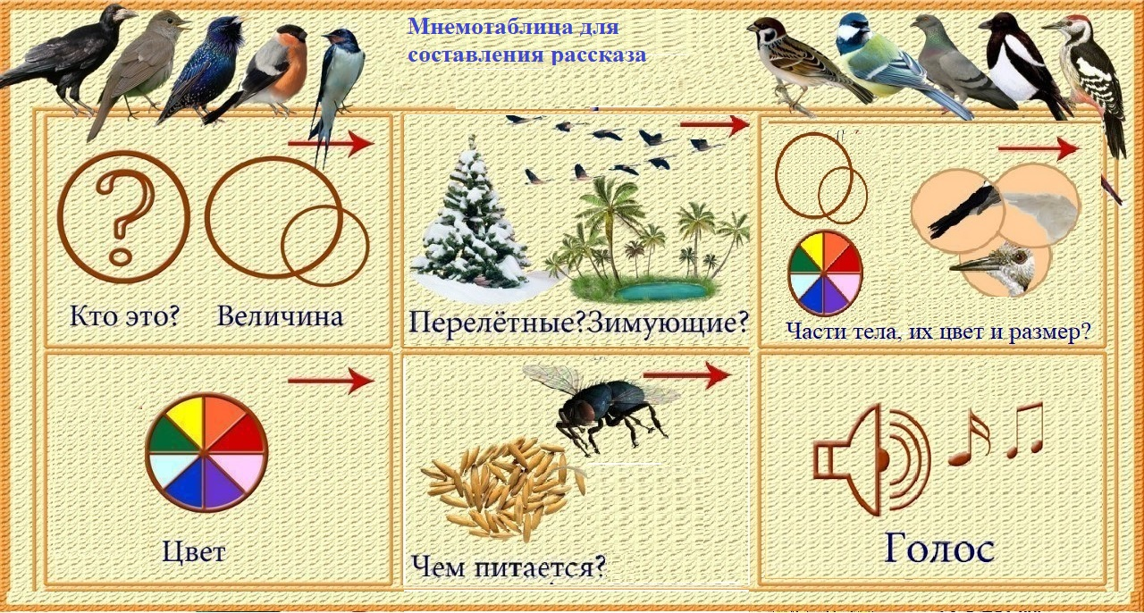

Литература
- Выготский Л.С. Вопросы детской психологии. – С-Пб: Союз, 2006. – 312 с.
- Дидактическая игра с картинками "Расскажи-ка" для детей дошкольного возраста. URL: https://multiurok.ru/files/didaktichieskaia-ighra-s-kartinkami-rasskazhi-ka-d.html (Дата обращения 07.03.2022)
- Нищева Н.В. «Картотеки подвижных игр, упражнений, физкультминуток, пальчиковой гимнастики. ФГОС», – СПб: Детсво-Пресс, 2018. - 80 с.
- Загадки про птиц для детей - 130 крылатых загадок. URL: https://multi-mama.ru/zagadki-pro-ptic-dlya-detei/ (Дата обращения: 23.01.2022)
- Зимующие птицы. Названия, описание и особенности зимующих птиц. URL: https://givnost.ru/zimuyushhie-pticy-nazvaniya-opisaniya-i-osobennosti-zimuyushhix-ptic/ (Дата обращения: 23.01.2022)
- Рубинштейн С.Л. Развитие связной речи //Хрестоматия по теории и методике развития речи детей дошкольного возраста / сост. М.М.Алексеева, В.И.Яшина. – М.: Изд.центр «Академия», 1999. – 560 с.
- Спирова Л.Ф. Особенности речевого развития учащихся с тяжелыми нарушениями речи. Педагогика. М: 1980, - 172 с.
- Тютюева И. А. Особенности связной речи у детей старшего дошкольного возраста с общим недоразвитием речи // Научно-методический электронный журнал «Концепт». - 2016. -Т. 2. - С. 91-95. URL: http://e-koncept.ru/2016/46019.htm. (дата обращения: 29.02.2022)
- Теремкова Н.Э. Логопедические домашние задания для детей 5-7 лет с ОНР. Альбом 2. ФГОС ДО. – М: Гном, 2021. – 32 с.

